Bausteine Einschulungsgottesdienst 2020
Grundschule

1. Ein Leib, viele Glieder – wir gehören zusammen

Biblischer Text: 1. Korinther 12, 12-28 (Gute Nachricht Bibel)

Das Bild vom Körper und seinen Teilen: Niemand hat seine Fähigkeiten für sich allein
12 Der Körper des Menschen ist einer und besteht doch aus vielen Teilen. […] 14 Ein Körper besteht nicht aus einem einzigen Teil, sondern aus vielen Teilen. 15 Wenn der Fuß erklärt: »Ich gehöre nicht zum Leib, weil ich nicht die Hand bin« – hört er damit auf, ein Teil des Körpers zu sein? 16 Oder wenn das Ohr erklärt: »Ich gehöre nicht zum Leib, weil ich nicht das Auge bin« – hört es damit auf, ein Teil des Körpers zu sein? 17 Wie könnte ein Mensch hören, wenn er nur aus Augen bestünde? Wie könnte er riechen, wenn er nur aus Ohren bestünde? 18 Nun aber hat Gott im Körper viele Teile geschaffen und hat jedem Teil seinen Platz zugewiesen, so wie er es gewollt hat. 19 Wenn alles nur ein einzelner Teil wäre, wo bliebe da der Leib? 20 Aber nun gibt es viele Teile, und alle gehören zu dem einen Leib. 21 Das Auge kann nicht zur Hand sagen: »Ich brauche dich nicht!« Und der Kopf kann nicht zu den Füßen sagen: »Ich brauche euch nicht!« 22 Gerade die Teile des Körpers, die schwächer scheinen, sind besonders wichtig. […]. 26 Wenn irgendein Teil des Körpers leidet, leiden alle anderen mit. Und wenn irgendein Teil geehrt wird, freuen sich alle anderen mit. 27 Ihr alle seid zusammen der Leib von Christus, und als Einzelne seid ihr Teile an diesem Leib. 28 So hat Gott in der Gemeinde allen ihre Aufgabe zugewiesen.

Schon im Kindergarten haben die Schulanfänger*innen ersten Erfahrungen damit gesammelt, was es bedeutet Teil einer Gruppe, einer Gemeinschaft zu sein. In der Schule wartet eine neue Gemeinschaft auf die Kinder. Gemeinsam Lernen, Singen und Lachen kann in einer Klassengemeinschaft sehr viel Spaß machen. Jeder bringt sich mit seinen Fähigkeiten und besonderen Gaben ein. Einer für alle, alle für einen. Es kann aber auch immer wieder einmal zu Konflikten kommen. Und in diesen Situationen ist es besonders wichtig zu wissen: Wir sind ein Team, alle gehören dazu. Jeder ist wichtig. Aus vielen kleinen Puzzleteilen entsteht ein großes Puzzle. Fehlt ein Teil, ist das Puzzle nicht vollständig.

2. Umsetzungsvorschlag

Bibl. Text in eigenen Worten erzählen.
In der Schule ist es ähnlich. Viele helfen mit und bringen sich ein. Jeder hat eine Aufgabe, auf die wir nicht verzichten wollen oder können. Stellt euch einmal vor, wie es in der Schule ohne Lehrer*innen wäre… Wer würden dann mit den Kindern lesen, schreiben und rechnen lernen.
Und was wäre eine Schule ohne Schüler? Da hätten die Lehrer*innen aber Langeweile!

Überleitung: Jede*r ist wichtig! Jede*r bringt sich ein
- Einzelne Kinder aus dem Buch „Das große starke Buch“ werden mit ihren besonderen Stärken, die sie einzigartig sein lassen, vorgestellt
Alternative: Kinder, Lehrer, Eltern, etc. und ihre Stärken vorstellen

3. Aktion

- Die Schulanfänger haben bereits Zuhause ein Puzzleteil (s. Vorlage) angemalt und ausgeschnitten. Die Puzzleteile werden nun klassenweise zu einem großen Puzzle aufgeklebt
- Es liegt ein großes Puzzle bereit, jedes Einschulungskind bekommt ein Stück des Puzzles: Erste Hausaufgabe, Inhalt der ersten Schulstunde, etc.: Das Puzzleteil gestalten

Kopiervorlage Puzzleteil

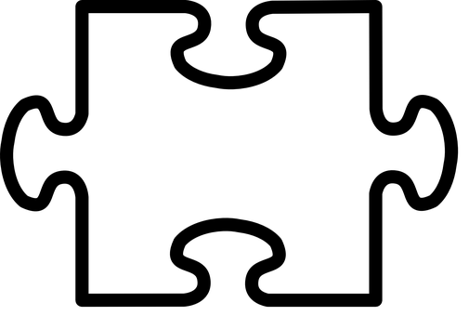

Susanne Isern, Rocio Bonilla: Das große starke Buch. Jumbo. 2020.

